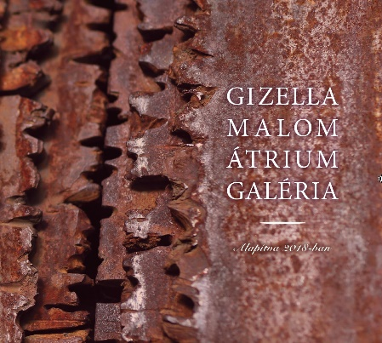
Gizella Malom – Átrium Galéria
Alapítva: 2018-ban

„Az a fontos, hogy lelket adjunk a háznak. Lelket... igen.“
Mándy Iván

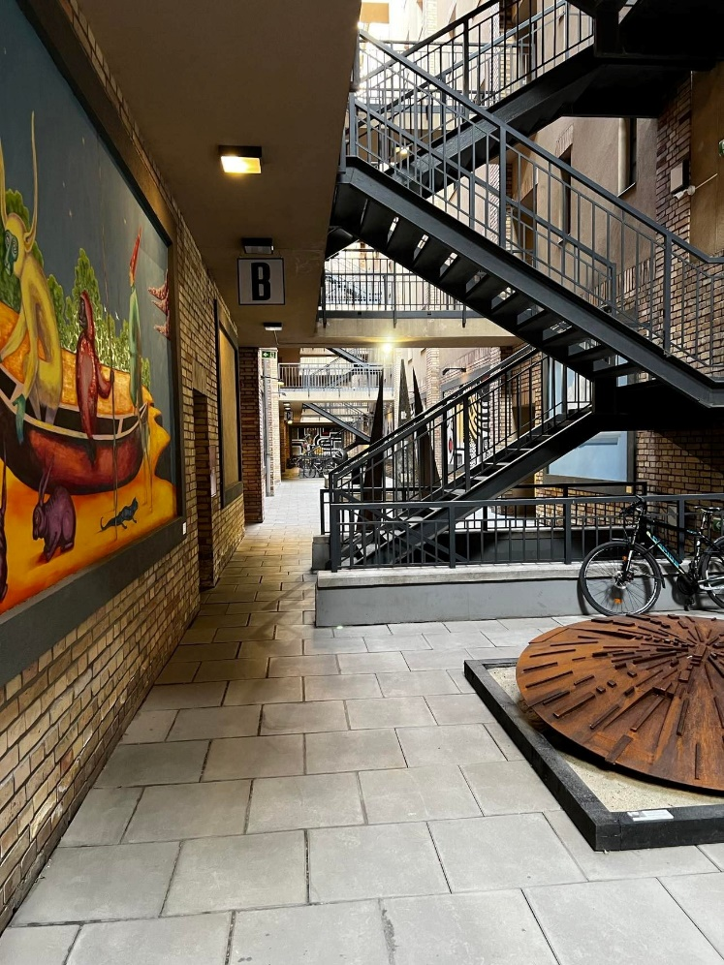
Ötéves jubileumát ünnepli Budapest egyik legkülönlegesebb gyűjteménye, a Gizella Malom Átrium Galériája. Az évforduló alkalmából katalógust jelentet-tek meg az állandó tárlat mű-alkotásairól.
Az alábbiakban az ünnepi album előszavát olvashatják:
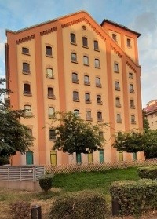
Ha hihetünk a budapesti házak költészetét prózai idillbe sűrítő Mándy Ivánnak, akkor a háznak nincs lelke. Mi adjuk neki. A mi LELKE-sedésünk. Az ambíciónk, hogy meséljünk ma-gunkról az utókornak. Hogy szobrokból és falra festett, nem mindenapi méretű festmények-ből létrehozzunk egy galériát „az örökkévalóságnak”... Reményeink szerint, ha valaki száz év múlva belép ide, akkor megtud majd valamit rólunk. Arról, miként éltünk, hogyan éreztünk, mit gondoltunk a körülöttünk lévő világról. Hogy a 21. század elején is megmaradt bennünk egyfajta ősi hit. A hit abban, hogy ittlétünk törékeny ugyan, de mégsem olyan egyszerű elbánni velünk. Mert képesek vagyunk komolyan venni a létezésünket, ugyanakkor kellő humorral és öniróniával szemlélni magunkat. Képesek vagyunk jeleket hagyni arról, miként kerestük a harmóniát harmadik évezred eleji, egyre zaklatottabb világunkban. Jeleket a valaha volt létezésünkről... Ezért invitál-tuk meg a Gizella Malom történelmi falai közé a kortárs képzőművészetet. Hogy kihívó térplasztikákba és óriási – közel hat méteres – falképekbe álmodják bele mindazt, ami minket itt és most foglalkoztat.
Köszönet a galériát létrehozó lakó-közösségnek, a galéria szponzorainak, s mindazoknak, akik munkájukkal meg-teremtették a Gizella Malom „lelkét”. Hála és köszönet minden itt kiállító művésznek!
A kurátor, Szurcsik József festő-művész szavaival élve:

Éljen a művészet! Éljen a művészet szabadsága!

2023. november 8. 17:30 A Gizella Malom – Átrium Galéria
jubileumi ünnepséggel egybekötött
kiállításának megnyitója
1095, Budapest, Tinódi utca 1.

Az alapítás 5. évfordulója alkalmából
Németh Marcell és Magyari Balázs szobrászművészek
legújabb munkáiból rendezett tárlat.
Az évfordulóra hivatalos az Átrium minden olyan művésze,
akinek a munkája a Galériában látható.
Szeretettel vár mindenkit Szurcsik József kurátor és Kállai Katalin galériavezető

